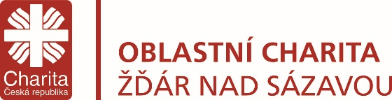
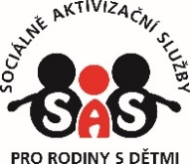

Oblastní charita Žďár nad Sázavou vyhlašuje výběrové řízení na pozice

SOCIÁLNÍ PRACOVNÍK/PRACOVNICE
PRACOVNÍK/PRACOVNICE V SOCIÁLNÍCH SLUŽBÁCH
pro Sociálně aktivizační služby pro rodiny s dětmi.

Náplň práce:
- přímá práce s rodinami v nepříznivé životní situaci v jejich přirozeném prostředí
(terénní práce)
- tvorba individuálních plánů, vedení související dokumentace

Místo výkonu práce: okres Žďár nad Sázavou

Nástup: srpen 2019, popř. dle domluvy

Nabízíme:
- pracovní poměr na 1,0 úvazku, případně dle dohody,
- zajímavou, smysluplnou a zodpovědnou práci,
- možnost podílet se na rozvoji služby,
- odborné vzdělávání,
- práci pod supervizí a odborným vedením,
- zaměstnanecké benefity,
- zázemí stabilní organizace.

Požadujeme:
- vzdělání dle zákona o sociálních službách č. 108/2006 Sb.,
- orientaci v oblasti sociálních služeb a sociálně – právní ochrany dětí,
- předpoklady pro terénní práci s rodinami v nepříznivé životní situaci,
- velmi dobré organizační a komunikační schopnosti,
- potřebu dále se vzdělávat a profesionálně růst,
- řidičský průkaz skupiny B (aktivní řidič/ka),
- trestní bezúhonnost.

V případě zájmu o uvedenou pozici zasílejte motivační dopis a profesní životopis na email pavla.polnicka@zdar.charita.cz
Bližší informace: Pavla Polnická, mob.: 731 646 777,
e-mail: pavla.polnicka@zdar.charita.cz

Foto: Zbyněk Čech

